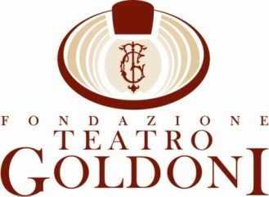

STAGIONE CONCERTI “AL CHIARO DI LUNA”
Con l’esclusiva apertura della cupola del Goldoni

Giovedì 24 gennaio, ore 21 – Teatro Goldoni
CONCERTO DELL’ORCHESTRA
DEL MAGGIO MUSICALE FIORENTINO
direttore Alvise Casellati

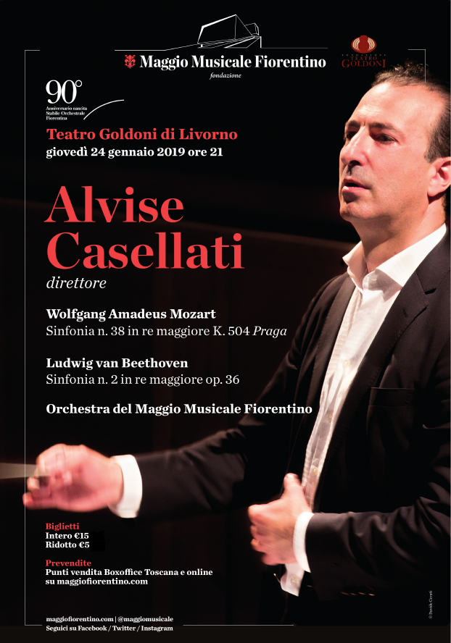
Programma

Wolfgang Amadeus Mozart
Sinfonia n. 38 in re maggiore K. 504 Praga
Adagio; Allegro/Andante/Presto
Ludwig van Beethoven
Sinfonia n. 2 in re maggiore op. 36
Adagio molto - Allegro con brio/Larghetto/Scherzo. Allegro/Allegro molto

WOLFGANG AMADEUS MOZART
Sinfonia in re maggiore K. 504 Praga (1786)

La sinfonia in re maggiore, che insieme alle ultime tre del 1788 si colloca ai vertici assoluti della musica orchestrale di Mozart, fu composta tra novembre e dicembre del 1786 insieme al Concerto in do maggiore K. 503: nel catalogo delle proprie opere Mozart ne segnò il compimento in data 6 dicembre 1786, due giorni dopo il concerto (4 dicembre). Mozart stesso ne diresse la prima esecuzione a Praga il 19 gennaio 1787, in una serata trionfale che si concluse con una sua improvvisazione pianistica su “Non più andrai” (dalle Nozze di Figaro). Il boemo Franz Xaver Niemetschek, che fu uno dei primi critici musicali a Praga e pubblicò nel 1798 una biografia di Mozart, fu uno dei testimoni dello straordinario entusiasmo che suscitarono a Praga Le nozze di Figaro e in generale la musica di Mozart: della Sinfonia in re maggiore K. 504 scrisse che rimase uno dei pezzi prediletti dal pubblico praghese anche dopo che era stata ascoltata un centinaio di volte.
La sinfonia fu chiamata “Prager”, di Praga, e le vicende della sua prima esecuzione hanno fatto pensare che Mozart l’avesse scritta appositamente per il viaggio dell’inizio del 1787 nella capitale boema; ma questa ipotesi è poco verosimile, perché quando Mozart ricevette l’invito a recarsi a Praga la sinfonia era già finita. A Praga (dove già aveva trionfato il Ratto dal serraglio) si rappresentarono dal dicembre 1786 Le nozze di Figaro, che rimasero in cartellone nei primi mesi del 1787: Mozart fu invitato dall’impresario e da amici praghesi ad assistere al trionfo dell’opera che a Vienna, alla prima del 29 aprile 1786, aveva avuto successo, ma non un numero elevato di repliche. Durante il soggiorno a Praga (8 gennaio-8 febbraio 1787) Mozart ricevette dall’impresario Pasquale Bondini la commissione per il Don Giovanni, che poi trionfò al Nationaltheater il 29 ottobre 1787.
La Sinfonia in re maggiore si colloca dunque tra i primi due capolavori composti da Mozart con la collaborazione di Lorenzo Da Ponte e sembra accoglierne echi o presagi, atmosfere più che citazioni dirette. La maturità della scrittura orchestrale, a cominciare dalla straordinaria valorizzazione dei fiati, ha ormai la pienezza di un modello “classico” che resterà un punto di riferimento per l’ultimo Haydn, Beethoven e il giovane Schubert. Anche l’ampiezza del respiro, la profondità del pensiero e la complessità contrappuntistica toccano vertici esemplari. La sinfonia è in tre tempi, senza minuetto. Non conosciamo spiegazioni legate a qualche specifica circostanza, e i modelli italiani delle sinfonie in tre tempi dell’adolescenza sono ovviamente lontanissimi. Autorevoli studiosi hanno ritenuto che per la complessità, per l’impegno grandioso della concezione Mozart avesse ritenuto inadeguata la presenza di un Minuetto. Con ragione però Abert aveva fatto notare che Mozart era in grado di scrivere un minuetto adatto allo specifico contesto della Sinfonia in re maggiore. Ma forse lo preoccupava semplicemente la lunga durata della sinfonia, con le vaste dimensioni dei suoi tre tempi.
C’è una introduzione lenta (rara in Mozart, a differenza di Haydn), un Adagio che Massimo Mila ha paragonato a una scena tragica. La complessità della scrittura del seguente, grandioso Allegro in forma sonata si carica di inquieta tensione, nell’armonia, in certi chiaroscuri maggiore-minore, nella stessa energia, che elude forse una definizione espressiva univoca. Diversi motivi formano il primo gruppo tematico, e di questi il secondo (che inizia con le note ripetute dei violini) fa pensare al tema del fugato dell’ouverture del Flauto magico (ma è simile a una formula che ebbe ampia diffusione nell’opera italiana), e nessuno ha particolare evidenza: sono quasi materiale neutro, e decisivo è ciò che Mozart ne trae nell’ampio percorso del primo tempo, dominato dagli elementi del primo gruppo tematico, che ritorna quando ci attenderemmo il secondo tema e solo poi si apre al profilo di un nuovo, vero e proprio secondo tema, unico momento cantabile nel materiale del primo tempo. All’inizio dello sviluppo, eccezionalmente ampio e complesso, ma di tale sapienza da risultare agile e trasparente, una nuova idea dà vita ad un fugato, su cui si innestano il secondo e poi il terzo motivo del primo tema. Lo sviluppo prosegue elaborando in densi e mutevoli rapporti contrappuntistici tutti gli elementi del primo tema e conduce con naturalezza alla ripresa, seguita da una breve coda.
L’Andante è in 6/8 e in sol maggiore; ma non ha un semplice carattere serenamente pastorale. Già gli elementi che formano il primo tema presentano diverse sfumature espressive: la pacata serenità delle prime due battute è turbata da inquieti disegni cromatici, seguiti da un nuovo inciso di poche note staccate, che si rivelerà importante nella costruzione del pezzo. Poi subito un nuovo tema in mi minore, cupamente appassionato. Nuove idee cantabili evocano atmosfere diverse, in un trascolorare in cui ha grande rilievo la finezza della scrittura dei fiati e la loro compiuta integrazione nell’orchestra da protagonisti non inferiori agli archi, con combinazioni mutevoli, soprattutto nello sviluppo, che nasce in modo suggestivo dalla diretta prosecuzione della poetica idea che chiude l’esposizione.
Con ragione osserva Giovanni Carli Ballola che la rinuncia al minuetto comporta l’assenza di qualunque mediazione tra l’intensità poetica della grande “scena” dell’Andante, in cui aleggiano atmosfere del Don Giovanni, e il Finale: Mozart risolve il problema con un “gesto di pura drammaturgia”, come se l’epilogo fosse una “cabaletta”. Il Presto conclusivo è dominato dall’impeto vitalistico del tema iniziale, protagonista dell’esposizione, dove il secondo tema ha un ruolo limitato a elemento di contrasto, cantabile, preceduto e seguito dallo slancio vorticoso e dalla tesa scrittura contrappuntistica del primo tema, su cui si basa anche lo sviluppo, con nuovi, inesauribili giochi polifonici. Verso la fine dell’esposizione e della ripresa l’andamento vorticoso approda a un culmine nelle travolgenti figurazioni in terzine.
Petazzi

Beethoven Sinfonia n. 2
UNA SFIDA AL DESTINO AVVERSO
di Paolo Gallarati

Composta tra il 1800 e il 1802, durante la crisi esistenziale che sboccò nel tragico e coraggioso Testamento di Heiligenstadt, la Seconda Sinfonia può essere interpretata come il frutto della decisione espressa da Beethoven in quel foglio famoso: resistere alla tentazione del suicidio e sfidare il destino avverso (la sordità incombente) per consegnare al mondo i frutti del proprio genio, in una rivincita della vita e della volontà sulla sventura. A questo stato d’animo di sfida e di rivincita, che costituisce l’essenza della personalità beethoveniana, sempre radicalmente positiva nell’affrontare e superare le prove del destino, si connette il carattere lieto, sereno, gioioso della Seconda Sinfonia. Essa sembra dar voce musicale a quelle parole che Beethoven esprimeva nelle frasi scritte all’amico Franz Wegeler, il 16 novembre 1801: “La mia forza fisica aumenta da qualche tempo a questa parte, e così le mie forze spirituali. Ogni giorno mi avvicino alla meta che io sento ma che non posso descrivere. Solo per questo può vivere il tuo B., senza pace! […] Io voglio afferrare il destino alla gola; e certamente egli non mi deve piegare. Oh è così bello vivere la vita mille volte!”.
Eseguita per la prima volta il 5 Aprile 1803 nel Teatro an der Wien, la Seconda Sinfonia è caratterizzata da una straordinaria esuberanza creativa. Prosegue la via intrapresa nella Prima, innestando una nuova carica energetica sull’orchestra di Haydn e di Mozart, ma si amplia a dimensioni più vaste: la ricchezza dei motivi e degli sviluppi, la geniale abbondanza di effetti inusitati furono percepite dai contemporanei come segno d’un’avanguardia particolarmente audace: “Noi troviamo molte pecche - scriveva l’autorevolissima Allgemeine Musikalische Zeitung - molti passaggi troppo elaborati, mentre l’impiego troppo insistito degli strumenti a fiato non avvantaggia certi passaggi. Il Finale, poi, è troppo bizzarro, selvaggio e chiassoso, ma questo è compensato dalla potenza del genio che si rivela in questa produzione, colossale per la ricchezza dei pensieri nuovi, per l’esecuzione originalissima, per la profondità del sapere”. Parole illuminanti per farci capire lo sperimentalismo di questo capolavoro, vale a dire la compenetrazione tra la forma classica dell’orchestra settecentesca e un bisogno di tenderne le strutture al limite di quella completa rottura e successiva trasformazione che avverrà, poco tempo dopo, nella Sinfonia Eroica.
La Sinfonia si apre con un Adagio molto che il dinamismo beethoveniano amplia ben presto in un primo sviluppo, finché un gioco di trilli, palleggiati tra flauto e violini, fa scattare il primo tema dell’Allegro con brio, aperto da un gruppetto che ne costituirà, d’ora in poi, l’inconfondibile tratto distintivo.
Se l’Adagio introduttivo ispira sentimenti di freschezza e di serenità, l’Allegro ci investe con un’allegria energica, travolgente. Settecentesca è ancora, in un certo senso, la Seconda Sinfonia per la trasparenza, l’agilità violinistica, i numerosi passi cameristici offerti dalla tessitura orchestrale; ma la forza del ritmo, il gusto dei contrasti dinamici, le sorprese armoniche, indicano una febbre sperimentale che di Beethoven è la firma stessa. Piroette, galoppate, salti in contrattempo, piccole fanfare (secondo tema) amplificate di botto da tutta l’orchestra, il ricciolo del primo tema moltiplicato come le capriole di un folletto: questo è umorismo, di quel tipo un po’ burbero, scherzoso e grottesco la cui vena popolare, più affine allo spirito di Haydn che a quello, aristocratico, di Mozart, s’incarna in una suprema raffinatezza di scrittura.
Nello sviluppo, il gruppetto del primo tema dà luogo a passaggi imitativi, scuote tutta l’orchestra in ondate esuberanti: l’umorismo genera vita, d’una pienezza che strappa il sorriso, come quando quel ricciolo esplosivo ritorna nella sua formulazione originaria, così innocente dopo tanta agitazione. Il senso di pienezza e di allegria cresce ancora nella ripresa, in cui riascoltiamo, con varianti, il materiale dell’esposizione, sino alla perorazione della coda.
Che ci porta, ora, il secondo movimento, Larghetto? Un canto liscio e piano, molto settecentesco nel seguito di inchini e sospiri. Ritorno al passato? Per nulla. Infatti, il movimento, in forma sonata, si amplia ad una dimensione inconsueta, svincolandosi da ogni schema rigidamente simmetrico, in un susseguirsi di episodi che nascono l’uno dall’altro, e ci portano nelle regioni dell’intimità affettuosa, sorridente e felice. Le pulsazioni ritmiche, disseminate ovunque, non sono segno di incombente tragicità ma di un’energia che attende solo l’occasione buona per tornare nuovamente in primo piano, dopo che la melodia ha potuto espandersi e dilagare.
L’occasione si ripresenta immediatamente nello Scherzo, pulsante, saltellante, echeggiante di corni lontani che rispondono ai violini, leggerissimi, in primo piano. Che strumentazione meravigliosa! Questo primo Beethoven sinfonico è tutto un gioco di colori, accostati per puro piacere, senza ancora la preoccupazione d’investire l’orchestra di alti contenuti ideali. Si paragoni il suono effervescente dello Scherzo a quello morbidissimo del Trio, con i disegni dei legni, e si capirà quanto importante sia il colore dell’orchestra in questa fase dell’invenzione beethoveniana.
Il Finale, un trascinante Rondò che riecheggia qua e là l’Ouverture delle Nozze di Figaro, non muta il quadro espressivo delineato, se non per un approfondimento dello spirito vitale che, dal primo movimento, ha percorso tutto il lavoro, come succederà nella Quarta Sinfonia, e che, qualche anno dopo, alimenterà l’idea beethoveniana della gioia e le sue incarnazioni universali, nella Pastorale, nella Settima e nella Nona.

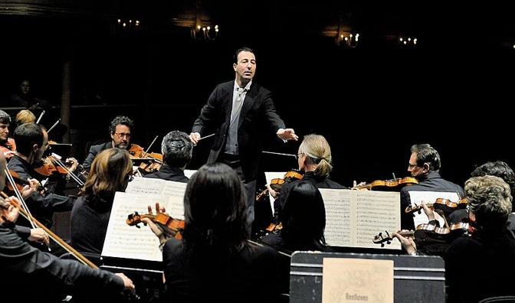
ALVISE CASELLATI, Direttore

Alvise Casellati è considerato uno dei talenti emergenti degli ultimi anni. E’ Presidente e Direttore Musicale di Central Park Summer Concerts, un’organizzazione che produce un evento annuale “Opera Italiana is in the Air” a Central Park, New York e in altre città degli USA e del mondo, per promuovere l’opera italiana soprattutto tra i giovani.
Debutta in Italia al Teatro La Fenice di Venezia, in cui dirige l’Orchestra e il Coro nel Concerto per il 150° Anniversario dell’Unità d’Italia e da allora è ospite dei più importanti festival musicali: Festival di Ravello, dove dirige per 3 anni il famoso Concerto all’Alba, il Festival di Venezia, il Festival dei Due Mondi di Spoleto, Il Festival della Valle d’Itria, La Versiliana, Emilia Romagna Festival, Ljubljana Festival, Baltic Musical Seasons, Mittelfest (Cividale del Friuli) e Viva Musica Festival (Bratislava). E’ proprio sotto la sua direzione che l’attore John Malkovich debutta in Italia nell’ambito dell’Emilia Romagna Festival nel Luglio 2017 con il progetto “Report on the Blind” e musiche di Alfred Schnittke con tappe a Forlì, Cividale del Friuli, Ljubljana e Zagabria nel 2017 e Jurmala (Lettonia) e Bratislava nel 2018.
Come Direttore Residente del Teatro Carlo Felice di Genova nel 2014 debutta nella lirica dirigendo Il Barbiere di Siviglia di Rossini e successivamente L’Elisir d’Amore di Donizetti. E’ stato Direttore di Ensemble Opera Studio (EOS) al Teatro Carlo Felice, dove circa 30 giovani cantanti sono stati selezionati tra oltre 600 candidati di tutto il mondo, per lavorare come compagnia stabile del Teatro.
Dirige oggi nei più importanti teatri italiani (La Fenice di Venezia, Carlo Felice di Genova, Filarmonico di Verona, Verdi di Trieste, Petruzzelli di Bari, etc.). Tra le orchestre, italiane e straniere, con cui ha collaborato ricordiamo quelle della Fenice, Maggio Musicale Fiorentino, Petruzzelli, Carlo Felice, del Verdi di Trieste, I Pomeriggi Musicali, Haydn di Trento e Bolzano, Internazionale d’Italia, di Padova e del Veneto, Filarmonica Italiana, I Solisti Aquilani, Sinfonica Abruzzese, Sinfonica della Provincia di Bari, Sinfonica Salernitana, del Teatro Rendano, Filarmonica di Torino, I Virtuosi Italiani (Verona), Sinfonica di Sanremo, Filarmonica di Benevento. Tra le orchestre all’estero ricordiamo Central Park Symphony Orchestra, Shanghai Philharmonic, New York Chamber Virtuosi, Azerbaijan State Symphony Orchestra, Reno Philharmonic, Orchestra Sinfonica di Mar del Plata (Argentina), Voronezh Philharmonic (Russia) ecc. E’ stato Segretario Generale e Managing Director della Foundation for Italian Art and Culture di New York ed attualmente è Presidente e Fondatore della Venetian Community of New York.
Dopo aver conseguito il diploma di violino con il M° Guido Furini al Conservatorio di Musica “C. Pollini” di Padova, sua città natale, prosegue gli studi con Felice Cusano e Taras Gabora. Si laurea inoltre in Giurisprudenza a Padova, consegue un Master alla Columbia University di New York specializzandosi in diritti d’autore e successivamente frequenta un corso di “Executive Management” alla Harvard University. Diventa Avvocato nello Stato di New York ed in Italia. Si avvicina alla direzione d’orchestra con Leopold Hager alla Musikhochschule di Vienna e con Vincent La Selva alla Juilliard School of Music di New York. Di notevole importanza il rapporto dal 2009 al 2012 con il suo mentore, Piero Bellugi, di cui è stato anche Assistente a New York.
Assistente del M° Gustav Kuhn per la stagione 2012-2013 al Tiroler Festspiele Erl (Austria).
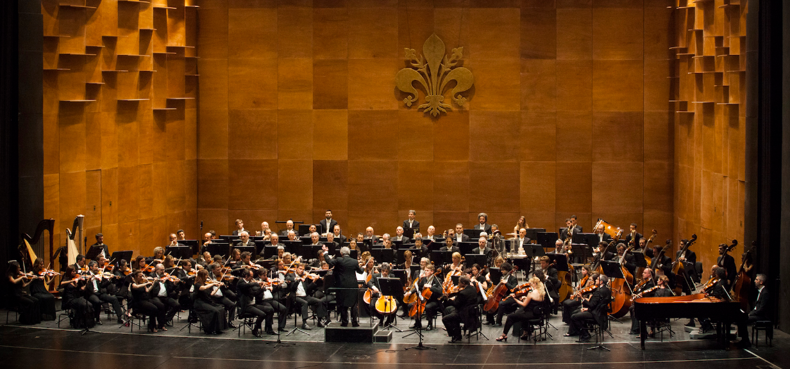

Orchestra del Maggio Musicale Fiorentino
Fondata nel 1928 da Vittorio Gui come Stabile Orchestrale Fiorentina, è impegnata fin dagli esordi nell’attività concertistica e nelle stagioni liriche del Teatro Comunale di Firenze ed è, oggi, una delle più apprezzate dai direttori e dal pubblico. Nel 1933 alla nascita del Festival, prende il nome di Orchestra del Maggio Musicale Fiorentino. A Gui subentrano come direttori stabili Mario Rossi (nel 1937) e, nel dopoguerra, Bruno Bartoletti.
Capitoli fondamentali nella storia dell’Orchestra sono la direzione stabile di Riccardo Muti (1969-’81) e quella di Zubin Mehta, Direttore principale dall’85, che firma in ogni stagione importanti produzioni sinfoniche e operistiche e la guida in tournées. Nel corso della sua storia è guidata da alcuni fra i massimi direttori quali Victor De Sabata, Antonio Guarnieri, Gino Marinuzzi, Gianandrea Gavazzeni, Tullio Serafin, Wilhelm Furtwängler, Bruno Walter, Otto Klemperer, Issay Dobrowen, Jonel Perlea, Erich Kleiber, Arthur Rodzinski, Dimitri Mitropoulos, Herbert von Karajan, Leonard Bernstein, Thomas Schippers, Claudio Abbado, Lorin Maazel, Carlo Maria Giulini, Georges Prêtre, Wolfgang Sawallisch, Carlos Kleiber, Georg Solti, Riccardo Chailly, Giuseppe Sinopoli, Seiji Ozawa e Daniele Gatti. Illustri compositori come Richard Strauss, Pietro Mascagni, Ildebrando Pizzetti, Paul Hindemith, Igor Stravinskij, Goffredo Petrassi, Luigi Dallapiccola, Krzysztof Penderecki e Luciano Berio dirigono loro lavori, spesso in prima esecuzione.
Fin dagli anni cinquanta l’Orchestra realizza numerose incisioni discografiche, radiofoniche e televisive, insignite di prestigiosi riconoscimenti fra i quali, nel 1990, il Grammy Award. Nell’ottantesimo anniversario della fondazione riceve il Fiorino d’Oro della Città di Firenze.
(Tratto dal sito uff. www.operadifirenze.it)

